关于开展网上教学系列培训工作的通知

各教学单位、各位老师：
疫情当前，为确保“停课不停学、停课不停教”，按照教育部、教育厅关于教育教学方面政策文件要求，学校将在疫情防控期间实施网上教学，为适应“互联网+教育”的新要求、新模式，进一步提升全校教师信息化深度融合教育教学能力，特邀请校内外专家开展网教学系列培训工作。具体事宜通知如下：
一、培训形式
网络自主学习、网络直播、线上工作坊
二、培训对象与培训时间
（一）网上教学普适培训
培训对象：面向全校任课教师（含2020年春季学期校外兼职、行业教师）；
培训时间：2月3日-7日；
培训方式：网络自主学习、观看网络直播、网络答疑；
扫码入班学习：
（二）SPOC建课与课程制作线上工作坊
培训对象：主要面向各学院理念先进、乐于改革创新、勇于实践探索、愿意承担信息技术教育教学推广及研究的骨干教师；
培训时间：每期3天，时间拟安排为2月5-7日、8-10日、11-13日、14-16日；
培训方式：开展四期滚动线上工作坊（培训内容见附件1）、每期60-80人集中线上学做一体化教学；
授课团队：武汉轻工大学张胜全教授团队。
三、工作要求
（一）培训组织
1.各学院通知全体教师参加网上教学普适培训，包括校外聘任教师、行业教师，每学院设置一位培训组织负责人员，便于通知、收集网上培训期间教师学习、实践中存在问题及建议，同时学院也可邀请校内外网络技术专家开展专题培训、指导，确保教师可实施网上教学。
2.学院统筹SPOC建课与课程制作线上工作坊培训工作，选派锐意改革实践、能发挥示范引领作用、承担教育教学信息技术实践研究的优秀教师参训。同时结合教师结构和一流课程建设规划，选派教师分期参加培训，可应适当安排校内兼职教师（各单位线上工作坊培训教师限额见附件2）。选派教师参加工作坊学习期间不得无故缺课，并按要求完成培训任务。如单位选派教师组织管理不到位，学校将整体酌减学院2020年度培训教师数量计划。
（二）培训报名
各学院推荐确定参训教师及每位教师参训期次，于2月4日上午10点前填写完成参加四期工作坊单位培训教师报名表（https://kdocs.cn/l/sXL8MiGsV?f=501），同时组织教师扫码加入所在班级。

（三）培训管理
为确保培训效果，学校将定期发布各学院教师培训学习情况，并对优秀学员予以表彰激励。记录参训教师网络学习学时，考核合格颁发电子学习证书，可作为学校教师持续发展学习学时、学分。凡无特殊情况不参加网上学习，并在疫情防控期间未实施网上教学的任课教师学校届时将发布通报批评。
四、其他
（一）报名参加线上工作坊的教师请准备一台电脑（64位操作系统），具备耳麦和摄像功能。
（二）报名参加线上工作坊的教师请在超星网络教学平台电脑端的课程资料库中下载For teachers文件压缩包，根据提示在电脑上安装喀秋莎软件。
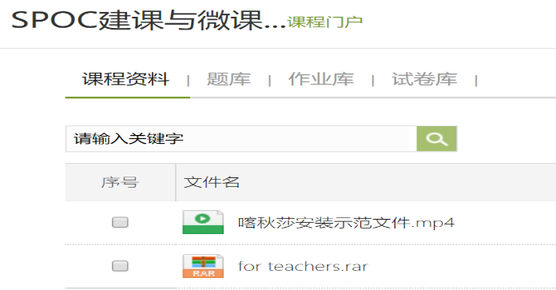

附件：1.SPOC建课与微课制作线上工作坊流程表
2.各单位线上工作坊培训教师限额
3.SPOC建课与微课制作线上工作坊单位教师报名表

教务处
2020年2月3日

附件1： SPOC建课与微课制作线上工作坊流程表（每期三天）
 | 时间 | 主题 | 形式
DAY1 上午 | 9:30-10:00 | 课前准备 | 加入课堂  电脑端手机端准备
 | 10:00-11:00 | SPOC混合式教学体验 | 学员线上学习
 | 11:00-12:00 |  | 教师直播  师生同步互动
DAY1 下午 | 14:00-16:00 | 平台建课、运行、管理实操 | 教师直播  师生同步互动
 | 16:00-17:00 | 移动教学工具学习通使用
 | 19:00-21:00 | 参训者完成自己的平台课程基本架构 | 线下作业
DAY2 上午 | 9:30-10:00 | 完成线上作业一 | 学员线上学习  教师在线答疑
 | 10:00-11:30 | 微课脚本设计 | 教师直播  师生同步互动
 | 11:30-12:00 | 喀秋莎软件安装 | 学员线上学习
DAY2 下午 | 14:00-17:00  18:00-22:00 | 喀秋莎软件实操  应用自己的课件制作微课 | 教师直播  师生同步互动  线下作业
DAY3 上午 | 9:30-10:30 | 喀秋莎软件使用问题解答 | 学员各自练习  教师在线答疑
 | 10:30-11:00 | 完成线上作业二 | 学员线上学习
 | 11:00-12:00 | 学员微课作品赏析点评 | 教师直播  师生同步互动
DAY3 下午 | 14:00-15:00 | 平台建课及学习通使用 | 学员各自完善课程  教师在线答疑
 | 15:00-17:00 | SPOC平台教学运行数据的分析与教研应用 | 教师直播  师生同步互动

附件2：各单位线上工作坊培训教师限额
序号 | 学院名称 | 参训教师总数 | 每期选派限额
1 | 文学院 | 12 | 3
2 | 新闻与传播学院 | 12 | 3
3 | 外国语学院 | 24 | 6
4 | 电气与机械工程学院 | 16 | 4
5 | 化学与环境工程学院 | 16 | 4
6 | 计算机学院（软件学院） | 16 | 4
7 | 信息工程学院 | 12 | 3
8 | 数学与统计学院 | 12 | 3
9 | 经济管理学院 | 16 | 4
10 | 旅游与规划学院 | 12 | 3
11 | 政法学院 | 8 | 2
12 | 医学院 | 32 | 8
13 | 教师教育学院 | 16 | 4
14 | 艺术设计学院 | 12 | 3
15 | 体育学院 | 16 | 4
16 | 音乐学院 | 12 | 3
17 | 陶瓷学院 | 8 | 2
18 | 马克思主义学院 | 8 | 2
19 | 现代教育技术中心 | 3
20 | 创新创业学院 | 2
合计 |  | 265 | 65

附件3：SPOC建课与微课制作线上工作坊单位教师报名表

https://kdocs.cn/l/sXL8MiGsV?f=501

